«Чистая комната» 2 х 4

Коммерческое предложение на поставку окрасочной комнаты избыточного давления

ОКЧ 1.С0210.10.0042СТ.

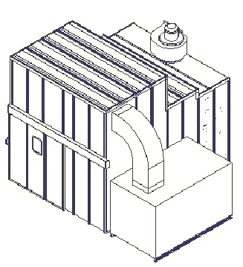
Камера избыточного давления предназначена для проведения лакокрасочных работ, позволяя получать при этом поверхности высокого качества за счёт создания оптимального микроклимата в рабочей зоне.

Габаритные размеры (длина х ширина х высота, м):
Наружные: 4 х 2,1 х 3,5
Внутренние: 3,2 х 2 х 2,5

Участок финишной окраски представляет собой специальное помещение, выполненное из сэндвич панелей и окрасочной камеры с сухим фильтром, “Чистая комната” может выполнять также функцию предварительной сушки (зона “flash off”).

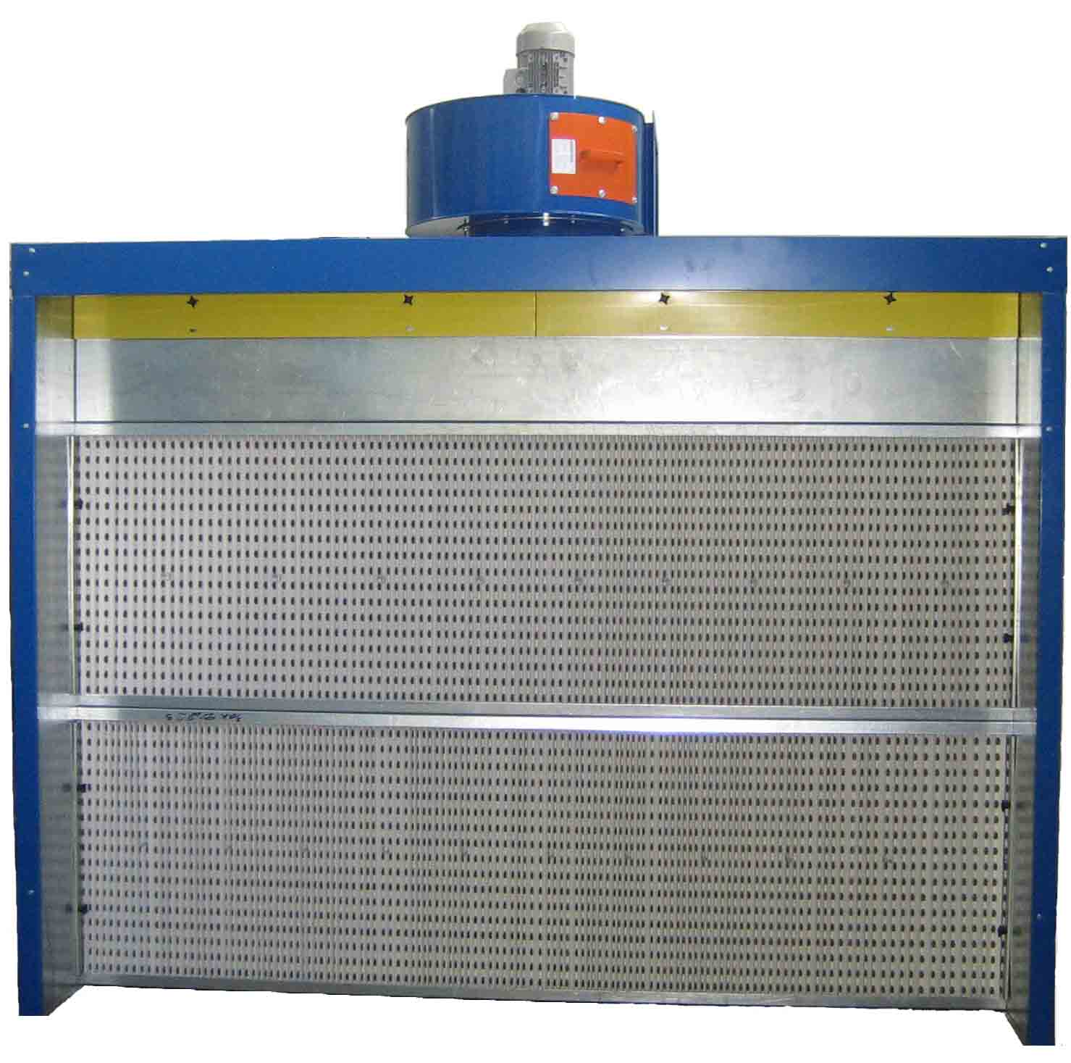
«Чистая комната» конструктивно состоит:

- Окрасочная камера с сухим фильтром ОКС 0210.10.
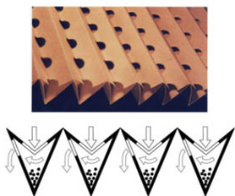
Окрасочные камеры представляют собой надежные установки, рассчитанные на интенсивную работу. Фильтрующими элементами являются высокотехнологичные инерционные фильтры-сепараторы, способные выдержать до 15 кг отфильтрованного материала на 1 м² рабочей поверхности и фильтры тонкой очистки. Камеры разработаны на основе лучших технических решений ведущих европейских производителей окрасочного оборудования. Окрасочные кабины укомплектованы высококачественными вентиляторами во взрывозащищенном исполнении, фильтрами-сепараторами инерционной очистки производства Франции. Взрывозащищенные светильники производства Чехии обеспечивают оптимальное безбликовое освещение рабочих постов. Применение в конструкции двойной системы фильтрации из современных материалов позволяет достичь степени очистки воздуха до 97%. Равномерное распределение воздушного потока в рабочей зоне дает возможность получать покрытия более высокого качества. Окрасочные камеры имеют прогрессивную модульную конструкцию, изготовлены из оцинкованной стали.

Состав:
  - Система аспирации
- Электрический шкаф управления
- Люминесцентный светильник взрывозащищенный (Чехия)
(РАЗРЕШЕНИЕ № PPC 00-32335 федеральной службы по экологическому, технологическому и атомному контролю на применение светильников на взрывопожароопасных объектах)
- Вентилятор взрывозащищенный
(РАЗРЕШЕНИЕ № PPC 00-24783 федеральной службы по экологическому, технологическому и атомному контролю на применение вентиляторов на взрывопожароопасных объектах)
- Комплект фильтров из нетканых материалов. Класс очистки G3.

2. Блок подготовки воздуха (теплоноситель – вода) БПВ - 8.
Осуществляет подготовку воздуха извне для подачи в «чистую комнату», поддерживает и контролирует температурный режим в условиях ежедневной постоянной работы.

Конструкция блока состоит из:
- Передняя панель с клапаном на входе с пружинным возвратом (открыто/закрыто)
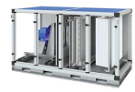
- Блок стекловолоконных фильтров с классом очистки G3
- Воздухонагреватель жидкостный
- Вентилятор приточный.

Технические характеристики:
Максимальная производительность -7000-9000 м³/час
Регулируемая разница температур (приток/нагрев) - 50⁰С
Необходимая температура воды на входе - не менее 95⁰С

3. Комплект автоматики для блока подготовки воздуха для регулирования и контроля температурного режима камеры.
- Реле перепада давления для контроля запылённости фильтра
- Канальный датчик температуры приточного воздуха
- Датчик защиты от замораживания теплообменника по воде
- Датчик защиты от замораживания теплообменника по воздуху
- 3-х ходовой регулирующий клапан по теплоносителю
- Электропривод регулирующего водяного клапана
- Реле перепада давления для контроля работы вентилятора
- Шкаф приборов автоматики
- Контроллер

4. Воздушнораспределительный приточный пленум.
Потолочный воздушный пленум служит для фильтрации и равномерного рассеивания подготовленного воздуха в «чистой» комнате. Класс очистки F5.

5. Раздвижная дверь 1,5х2м с окнами

6. Стеновые и потолочные конструкции, выполненные из сендвич-панелей и оцинкованной стали.

7. Электрическая и осветительная системы.
Состоит из:
- светильников в взрывобезопасном исполнении (IP55)
- раздаточные электрические коробки
- электрические кабели
- рукава для защиты кабелей

